Temat: Szlakiem Wisły.
Data:14.05.2020r.
- “Zagadki znad Wisły”- słuchanie wierszy E. Śnieżkowskiej-Bielak, rozwiązywanie zagadek.
Odszukaj na mapie Polski miejsca, o których mowa w zagadkach ( Sześciolatki: Księga zabaw z literami str. 69)
Zagadka pierwsza
Popłyniemy Wisłą
Razem z rybitwami,
Zobaczymy miasta,
Co leżą przed nami.
Już zakręca rzeka
I czule oplata
Miasto, co pamięta
Dawne dni i lata.
Bogactwo i chwałę,
Mężnych królów wielu,
Którzy tu rządzili
Na polskim Wawelu.
Każde dziecko teraz
Na pewno odpowie,
Gdzie jest zamek Wawel?
No, proszę? W (Krakowie).
Zagadka druga
Na brzegu Syrenka,
Miasta swego broni.
Tarczą się osłania
I miecz trzyma w dłoni.
Dalej – Stare Miasto –
Barwne kamieniczki.
Zbiegają ku Wiśle
Wąziutkie uliczki
Zamek, a przed zamkiem
Na szczycie kolumny
Stoi sam król Zygmunt
Z miasta swego dumny.
Więc jakie to miasto,
Gdzie wciąż mieszka sława?
To stolica Polski,
A zwie się (Warszawa)

Zagadka trzecia
Teraz popłyniemy
Do miasta pierników,
Sporo się dowiemy
Tu o Koperniku.
Kiedy wyruszymy
Ulicami miasta,
Pomnik astronoma
Przed nami wyrasta.
To jego nauka
Sprawiła, że może
Teraz kosmonauta
W gwiezdne mknąć przestworze.
Pierniki tu lepsze
Niż piecze babunia.
Gdzie dopłynęliśmy?
Do miasta (Torunia).
Zagadka czwarta
Płyńże, miła Wisło,
Płyń, Wisło szeroka!
Wtem, słońce zabłysło –
Przed nami zatoka!
Wisła z sinym morzem
Zostać zapragnęła
I o rannej zorzy
Do morza wpłynęła.
Patrzy na ich przyjaźń
Neptun i po pańsku
Informuje Wisłę,
Że jest wreszcie w (Gdańsku).
- „J jak jama” – wprowadzenie litery J,j.
Popatrz na kartę poniżej. Nazwij obrazki. Podziel słowa na sylaby/wyklaskaj ( sześciolatki : na głoski). Nazwij pierwszą głoskę. Odszukaj wszystkie litery J,j i pokoloruj je na niebiesko. Pokoloruj obrazki.
Rodzic prezentuje sposób pisania liter J, j na kartce papieru.. Prosi dziecko, by napisało literę palcem na dywanie i w powietrzu. Zwraca uwagę na kierunek pisania litery oraz na jej miejsce w liniaturze. W tym celu może narysować na kartce 3 linie zwieńczone dachem. Środkową linię należy pogrubić – to jest parter. Linia pod nią – to piwnica, a nad nią – strych. Pisząc litery J, j Rodzic może się posługiwać określeniami „strych”, „piwnica”, „parter”, aby obrazowo utrwalić miejsce litery w liniaturze
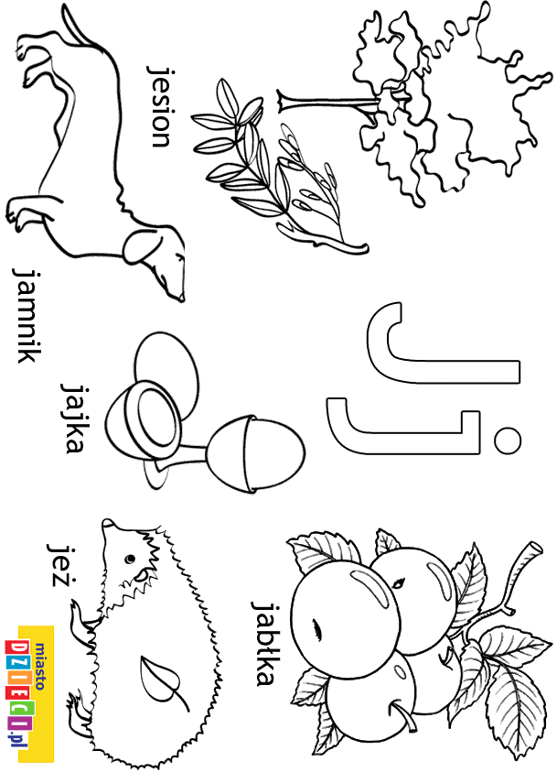

- „Układamy i piszemy j” – z. sensoryczna
Poproś rodzica o pokrycie blatu stolika folią spożywczą. Wyciśnij nieco pianki do golenia. Rozsmaruj ją na fragmencie stolika, tworząc powierzchnię do pisania.
Rodzic umieści wzór litery J, j w widocznym miejscu w taki sposób, byś widział(a)
ją z odpowiedniej perspektywy. Pisz literę J, j na powierzchni pokrytej pianką, pamiętając
o zachowaniu właściwego kierunku pisania.

- Praca z książką:
Sześciolatki: karta pracy 14a i b, 20, czytanka str. 68-69
Młodsze dzieci: karta pracy: 12, 13b,

Pozostałe zadania są dla chętnych!!!

